实验三 递归算法、迭代算法及其比较
1．实验目的
（1）进一步熟悉可视化计算工具Raptor。
（2）掌握使用可视化计算工具Raptor编写递归及迭代程序的基本方法。
（3）能够使用算法复杂度的概念对求解同一类问题的不同算法进行评估。
（4）掌握Raptor中子函数的使用方法。
2．实验准备
（1）认真阅读“附录A Raptor可视化程序设计概述”的内容。
（2）阅读第4.2节和第5.6节内容。
3．热身实验
斐波那契（Fabonacci）数列可以用外延的方式表示为{0, 1, 1, 2, 3, 5, 8, 13, 21, 34, 55, 89, 144, ...}。其内涵的形式化定义为：
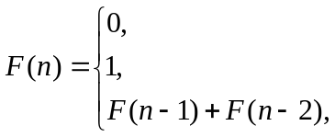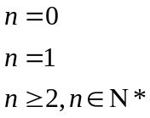
3.1斐波那契数列的迭代实现
迭代从已知条件出发，合并子问题的解来求解较大问题。以求解斐波那契数列第5项为例，从已知条件F(0)和F(1)出发，求出F(2)，然后用F(1)和F(2)求F(3)，再用F(2)和F(3)求F(4)，最终用F(3)和F(4)求出F(5)。迭代求解斐波那契数列第5项的结构示意图如图4.1所示。
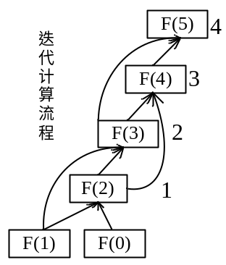
图4.1 斐波那契数列第5项的迭代求解流程
当n很大时，迭代求解斐波那契数列的主要过程为用F(k-2)和F(k-1)计算F(k) (k<n)，时间复杂度为O(n)。大O符号最初是一个大写的希腊字母'Θ'（Omicron），代表“order of …”（…的阶），最早由德国数学家保罗·巴赫曼(Paul Bachmann)在其1892年的著作《解析数论》中引入。
给定迭代求解斐波那契数列的示例程序，如图4.2所示，回答以下问题：
问题1：给出求解数列第6项的运算过程。
问题2：把调用Raptor任意一种基本符号都当做一次计算开销，请给出计算第6项所需的开销。
问题3：当x=n时(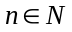)，估算该程序的计算时间开销。
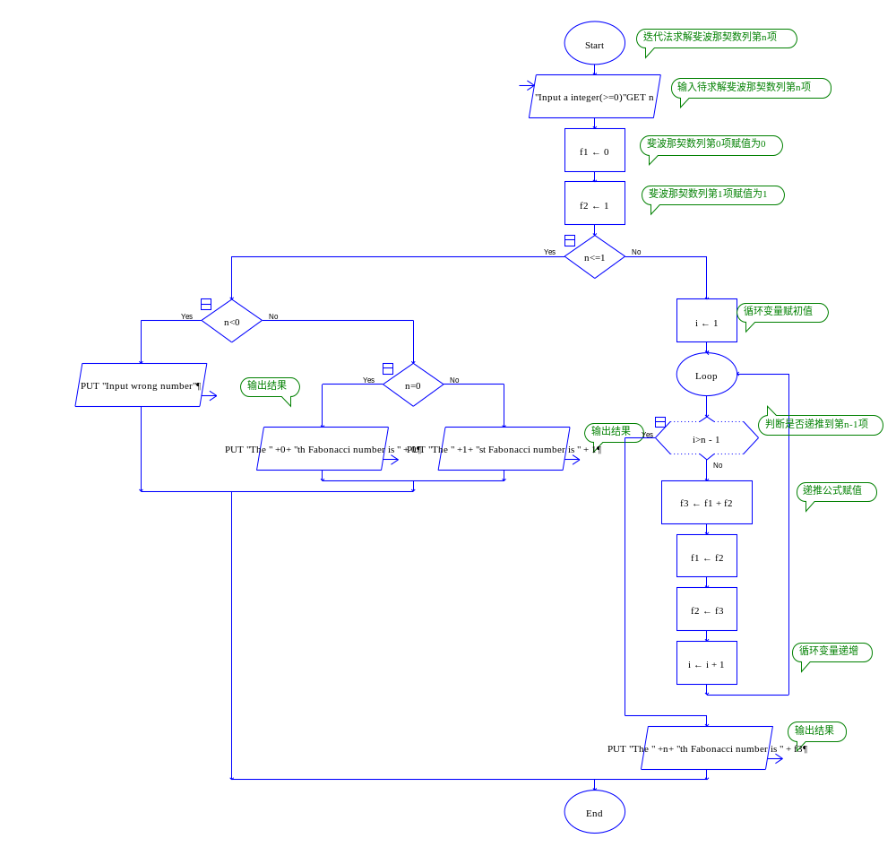
图4.2 斐波那契数列迭代实现的程序示例
3.2斐波那契数列的递归实现
从问题F(n) (n>2)出发，求解F(n)必先求解F(n-1)和F(n-2)，这样就把求解一个较大的问题化简为求解两个较小的问题。假设先求解F(n-1)，后求解F(n-2)。图4.3为递归求解斐波那契数列第5项的流程示意图，方框外数字表示求解次序。递归函数从F(5)出发，当子问题分解到F(2)时，由于F(1)和F(0)已知，返回F(2)的计算结果。之后，用F(1)和F(2)求解F(3)。当获得F(4) 和F(3)的解后，F(5)获得求解。
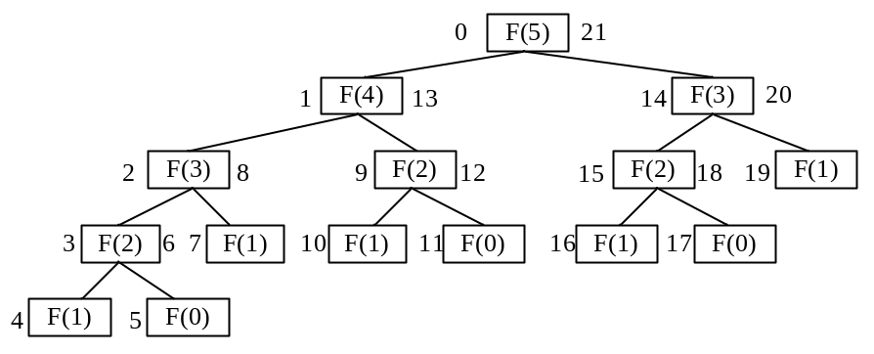
图4.3 斐波那契数列第5项的递归求解流程
当n很大时，递归求解斐波那契数列的过程中，分解较大问题和合并子问题的解消耗了大部分计算时间。从图4.3可以看出，除叶结点外，每个非叶结点都要计算一次，计算时间开销与树的整体规模成正比，时间复杂度为O(2^{n})。
对比分析图4.1和图4.3可知，递归算法的计算效率较迭代算法的效率低，这也是在用人单位招聘人才时很多“面试官”不喜欢使用递归算法的面试者的原因。
给定Raptor示例程序，如图4.4所示，回答以下问题：
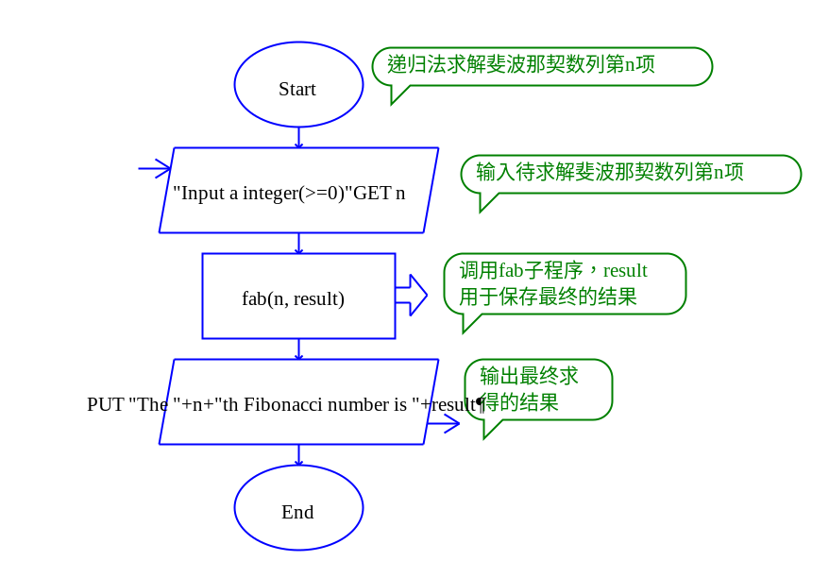
(a) main函数
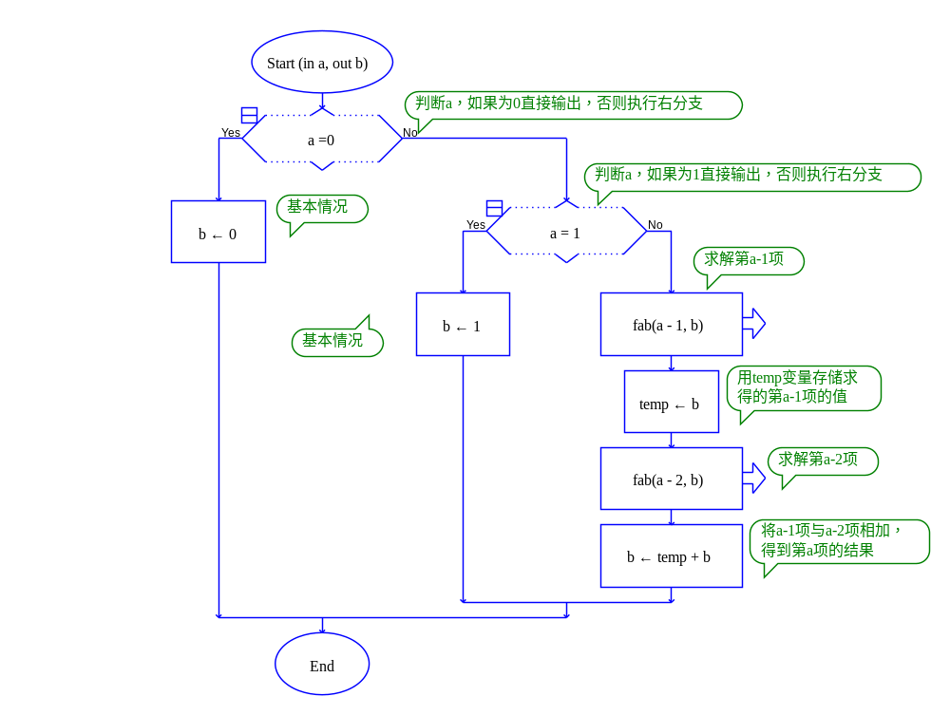
(b) fab子图
图4.4 斐波那契数列递归实现的程序示例
问题1：fab子函数Start处的a和b各表示什么？
问题2：在图4.4所示的程序中，子函数fab(a-2,b)在子函数fab(a-1,b)之后调用。如果先调用fab(a-2,b)，图4.3的求解次序有什么变化？
问题3：思考计算斐波那契数列第n项所需的存储空间。
4．进阶实验
4.1 n! 的迭代求解
请设计一个程序，迭代求解n！。
4.2 n! 的递归求解
请设计一个程序，递归求解n！。
4.3汉诺塔问题的递归算法
请设计一个程序，求解教材2.3节中的汉诺塔问题。
4.4求f(a,b)=a^b
请设计一个程序，求解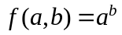，其中a和b为由用户输入的正整数。
5．综合实验
5.1猴子吃桃
猴子第一天摘下N个桃子，当时就吃了一半，还不过瘾，就多吃了一个。第二天又将剩下的桃子吃掉一半，又多吃了一个。以后每天都吃前一天剩下的一半多一个。第10天只剩一个桃子，求第一天共摘下来多少个桃子？请设计一个程序求解该问题。
5.2判断回文
回文是如“abcdcba”的字符串，字符串从左往右读和从右往左读内容一致。请设计一个程序判断字符串是否为回文，字符串由用户输入，可用数组存储。
6．扩展实验——递归法画二叉树
给定递归法画二叉树程序，如图4.5所示，输出结果示例如图4.6所示，小号数字结点表示待访问结点，大号数字结点表示已访问结点。运行该程序，并回答以下问题。
问题1：输出的二叉树有什么特点？
问题2：查找Raptor帮助文档，了解Open_Graph_Window()、Clear_Window()、Draw_Line()和Display_Number()的用法
问题3：如果调用顺序为三叉树结构，每次循环调用自身三次，即树上每个结点有三个分支，请估算三叉树的时间复杂度。
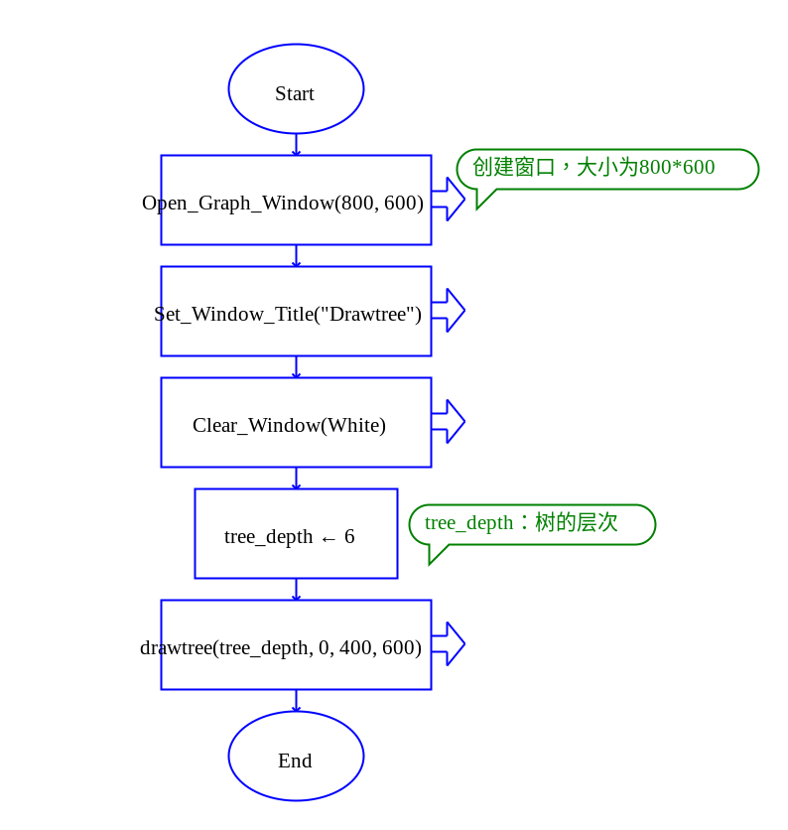
(a) main函数
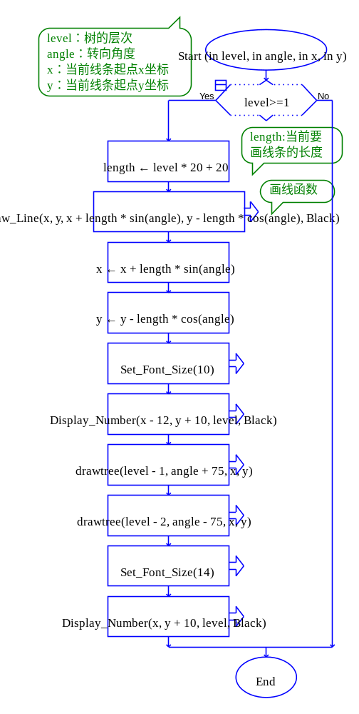
(b) drawtree子图
图4.5 递归法画二叉树的程序示例
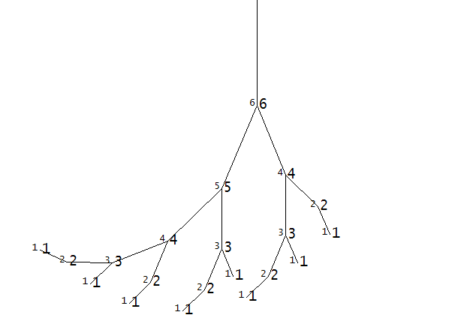
图4.6 输出结果示例

热身实验参考答案
1．斐波那契数列的迭代实现
问题1：斐波那契数列第6项的运算过程如下图所示：
INCLUDEPICTURE "C://Users/DELLFUN/Desktop/AppData/Local/Temp/ksohtml/wps259D.tmp.png" \* MERGEFORMATINET 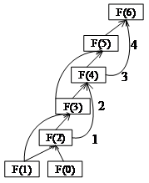
问题2：变量初始化从输入x开始，到i=1为止，一共是5条语句。当i=6，程序跳出循环，一共执行了5次循环，循环内部是五条语句，循环一共执行25条语句。循环结束后有一条输出语句，则一共执行了5+5*5+1=31条语句。
问题3：当x=n()时，程序主要计算时间开销用于循环赋值，程序的总体计算开销约为5n+1。
2．斐波那契数列的递归实现
问题1：a和b为子函数参数，此处a表示待求解的第a项斐波那契数，b用于存储结果。
问题2：如果先调用fab(a-2,b)，图4.3的求解次序有如下变化：
INCLUDEPICTURE "C://Users/DELLFUN/Desktop/AppData/Local/Temp/ksohtml/wps479.tmp.png" \* MERGEFORMATINET 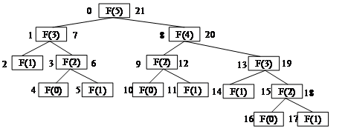
问题3：递归斐波那契数列第n项所需的存储空间和递归树的规模成正比，对于一个层数为n的满二叉树（除最后一层叶子结点外，每一层上的所有结点都有两个子结点的二叉树），其第一层的结点数目为1（根结点），第二层的结点数目为第一层的2倍，第三层结点数目是第二层的2倍，以此类推，第n层的结点数目为2^{n-1}。运用等比数列求和公式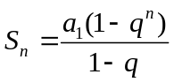得到满二叉树结点数目为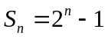。第n项斐波那契数列的递归树不是满二叉树，其节点数目符合不等式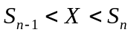，即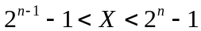，因此，斐波那契数列第n项所需的存储空间大致为

